**5G毫米波市場有賴長期發展　高通加速推動市場規模化**

* 2019/11/29-寬頻與無線-20191129-268-
* [吳伯軒](https://www.digitimes.com.tw/tech/rpt/send_news_fancybox.asp?vol=20191129-268&subject=5G%B2%40%A6%CC%AAi%A5%AB%B3%F5%A6%B3%BF%E0%AA%F8%B4%C1%B5o%AEi%A1%40%B0%AA%B3q%A5%5B%B3t%B1%C0%B0%CA%A5%AB%B3%F5%B3W%BC%D2%A4%C6)

表單的頂端

表單的底部

DIGITIMES Research觀察，5G在增強型行動寬頻(enhanced Mobile Broadband；eMBB)應用中的技術亮點－毫米波，在技術端、應用端、組網模式等面向存在許多阻礙因素，加上多數國家延遲毫米波頻譜釋出時間，使得2019年全球毫米波市場化發展未如預期。然從長期發展觀察，高通(Qualcomm)正加速推出更多毫米波晶片解決方案，及頻譜取得成本較中低頻更低廉等因素下，後續毫米波市場仍具規模化發展的機會。

雖然現階段多數5G營運商仍以部署Sub-6GHz網路為主，但根據GSA (Global mobile Suppliers Association)統計，有近半數(44%)的營運商仍有試驗、商轉毫米波頻譜的投資行為，代表大部分營運商仍有部署毫米波網路的規畫。此外，毫米波因擁有更豐沛的頻譜資源，也使得業者在毫米波頻譜取得成本上，較Sub-6GHz更具優勢。

值得注意的是，高通在其他競爭者還未在市場上推出任何一個手機用毫米波模組產品之前，就已發表兩代解決方案，在毫米波通訊領域已建立起5G技術領先護城河。

DIGITIMES Research觀察，在高通強力推動生態鏈加速支援毫米波終端推出的壓力下，明年毫米波終端市場將百花齊放，然在技術尚未成熟、頻譜發放尚未到位、大陸政策推動Sub-6GHz等因素下，大規模毫米波網路商用潮仍待時間發酵。

**毫米波網路部署不如預期　截至10月全球僅5國完成毫米波頻譜發放**

DIGITIMES Research觀察，5G通訊技術亮點之一就是在行動蜂巢式網路中首次使用高頻的毫米波頻段。雖然5G通訊真正的殺手級應用其實是URLLC (Ultra Reliable Low Latency Communication)在垂直市場的發展，然URLLC通訊與架構仍需待至3GPP Release 16釋出才會達到商用化能力，因此5G網路早期應用將聚焦在eMBB。

在Release 15標準中，已規劃5G將使用兩個頻段區塊，分別為FR1 (410~7125MHz)及FR2 (24250~52600MHz)。由於FR1頻段與現有4G主流使用頻率相近，因此通訊技術演進基礎主要延續自LTE-Advanced Pro。反觀FR2使用高頻的毫米波，則是首次納入大規模行動商用網路的頻譜範圍，可謂Release 15的技術亮點。

然檢視現階段已開始提供5G網路商轉服務的26個國家中，僅美國、義大利有提供毫米波網路服務，其餘國家則僅使用5G FR1頻段，行動毫米波通訊似乎頗有雷聲大雨點小的發展態勢。

事實上，DIGITIMES Research統計至2019年10月止，已(部分)釋出5G頻譜標售的國家中，僅有5個國家∕地區已釋出毫米波頻譜，卻有至少15個國家及27個國家分別完成Sub-1GHz及1~7GHz的中低頻譜標售，說明儘管行動毫米波是5G eMBB應用的技術亮點，但毫米波使用普及化仍存在許多阻礙，中短期內恐難獲得規模部署。

DIGITIMES Research認為，現階段毫米波發展未如預期主要可從組網模式、技術端、應用端等三個面向觀察。從組網模式來看，從4G過渡到5G網路採取非獨立式的NSA組網模式，已是全球營運商的共識，因此首要重點將是升級現有的4G EPC (Evolved Packet Core)核心網或eNB (evolved Node B)接入網，而非興建新的毫米波基地台。

從技術端來看，使用毫米波確實具備更大頻寬資源的優點，但提升傳輸速率並非僅能從增加頻寬著手，透過新的編∕解碼技術、高階載波調變及多天線(Multi-input Multi-output；MIMO)通訊技術，Sub-6GHz傳輸速率亦能獲得有效提升，尤其5G網路將大量部署32/64/128通道的大規模天線陣列AAU (Active Antenna Unit)基地台，其傳輸速率與網路覆蓋範圍都能獲得提升。

從應用端來看，現階段毫米波在產業供應鏈與應用服務並不成熟，市場主要的數據晶片商僅高通能提供完整的行動毫米波解決方案，加上應用服務目前仍以FWA (Fixed Wireless Access)為主，尤其美國兩大營運商Verizon Wireless及AT&T皆嘗試以毫米波FWA切入固網寬頻市場。然而，對其他利用FWA模式以補足固網最後一哩的營運商而言，Sub-6GHz擁有更佳的網路覆蓋能力，部署效益較毫米波更高。

2019/7已標售∕分配5G頻譜頻段的國家一覽

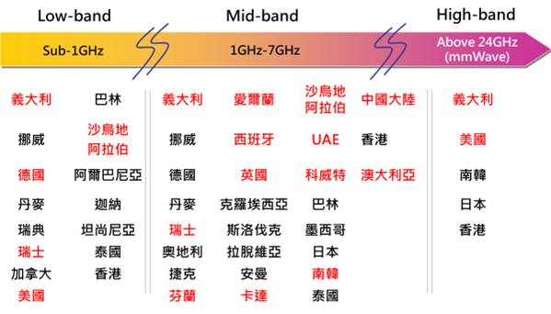

註：圖表內包含採取頻譜使用技術的中立國家，紅字為已(部分)提供5G商用網路服務的國家。  
資料來源：DIGITIMES Research整理，2019/11

**44%營運商已投資5G毫米波　頻譜取得成本相對低廉是普及關鍵**

雖然現階段全球已提供5G毫米波網路服務的營運商屈指可數，多數營運商仍優先部署Sub-6GHz的5G網路，然DIGITIMES Research觀察，從總體擁有成本(Total Cost of Ownership；TCO)觀點來看，行動毫米波網路仍具備部署的存在利基。

事實上，根據GSA針對全球308家營運商進行的5G投資頻譜(包含通訊試驗、網路部署、頻譜競標等)統計，雖有高達51% (156家)營運商投資Mid-band (1~7GHz)，但同時也有44% (136家)營運商投資High-band (24GHz~100GHz)，而投資Low-band (Sub-1GHz)的營運商數量比重僅有5% (16家)，顯示仍有近半數營運商已有發展毫米波網路的長期規畫。

頻譜資源之所以珍貴，主要是因為其稀缺性，亦即頻譜使用具有高度的排他特性。換句話說，若是頻譜資源豐富，每家營運商都能獲得足夠的使用頻寬時，則頻譜就不存在稀缺性價值，反應到頻譜競標作業，低稀缺性的頻譜取得成本就會相對更低。

DIGITIMES Research整理南韓、義大利、台灣，同時進行Mid-band (3.4~3.6GHz)及High-band (24~28GHz)頻譜競標的金額比較(台灣為起標價，預計於2019年12月進行競標作業)，發現Mid-band不管是得標總金額或單位(每MHz)金額，都較High-band高出許多。以南韓為例，Mid-band與High-band分別釋出280MHz及2400MHz頻寬，但Mid-band總得標金額卻高出High-band逾4.8倍，而每MHz單位的競標成本相差更超過41倍。至於歐洲義大利的競標結果也是呈現類似情況，High-band釋出的頻譜資源是Mid-band的5倍，但Mid-band的總得標金額及每MHz單位競標成本，卻分別高出High-band 26倍及130倍。儘管台灣頻譜競標結果尚未底定，但從公布的底標價來看，兩者已經存在極大差距。

上述頻譜競標的結果說明，雖然同樣是授權、具獨佔性的行動通訊用頻譜，但由於頻譜稀缺性的差異，使得Mid-band與High-band的取得成本天差地別。從網路整體擁有成本(Total Cost of Ownership；TCO)的角度來思考，部署網路的總體成本不僅涵蓋網路設備與維運，還要包括頻譜的取得成本。對於多數營運商而言，頻譜競標費用是整體網路部署成本攤提的重要項目，當5G Mid-band主流頻段(3.5GHz)的單位MHz成本在各國續創新高的情況下，毫米波頻譜的低取得成本反而成為立足5G網路的關鍵利基。

(準)5G營運商頻譜投資比重暨頻譜競標金額比較

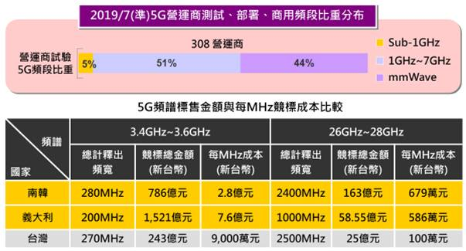

註1：台灣標售價格為起標價，預計於2019年12月進行標售。  
註2：標售金額不適用各國之間的比較。  
註3：歐元兌新台幣匯率為1:33.8、韓元兌新台幣匯率為1:0.026。  
資料來源：GSA，2019/8；DIGITIMES Research整理，2019/11

**5G數據晶片市場競爭白熱化　高通押寶毫米波通訊深掘5G護城河**

回顧行動通訊晶片市場變遷，高通憑藉先進技術與掌握核心專利等優勢，在3G、4G通訊世代可謂獨領風騷，包括德儀(TI)、博通(Broadcom)、英特爾(Intel)...等競爭者陸續退出市場。然進入5G通訊世代後，包括中國大陸華為(海思)、南韓三星(Samsung)、台灣聯發科等承襲自LTE-Advanced技術基礎，在5G Sub-6GHz數據晶片設計與高通的差異不斷縮小，甚至率先發表5G SoC晶片，對高通市場版圖的威脅也就與日俱增。

高通雖早在2016年即搶先發表全球第一顆5G數據晶片(X50)，並於2019年初宣布第二代5G數據晶片(X55)，然在競爭對手普遍提早布局5G產品的因素下，X55在Sub-6GHz性能表現上未有特別突出的競爭優勢。因此，高通在其2020年上半的產品藍圖中，有意加速擴大5G產品線，包括下放Sub-6GHz至6系列中階手機晶片，以掌握競爭優勢，同時也預計將5G SoC配置在中高階7系列晶片，作為與競爭對手旗艦型號的競品。至於高通真正旗艦的高階8系列數據晶片，將訴求提供Sub-6GHz與毫米波完整的傳輸能力，以帶給用戶最佳的5G傳輸體驗。

DIGITIMES Research觀察，高通顯然希望在毫米波通訊領域與競爭對手拉出差距，在2018年7月首次發表第一代QTM052毫米波天線模組後，於同年10月又推出縮小化版本，並於2019年2月再宣布經過更進一步小型化設計的第二代毫米波天線模組(QTM525)。

至此，在其他競爭者還未在市場上推出任何一個毫米波天線模組產品之前，高通已推出兩代三種產品的手機用毫米波天線解決方案，且第一代方案已實際運用於市售的手機上，第二代方案則預計會應用於2020年上半發售的手機產品。

未來當競爭對手就算能於2020年推出自家手機用毫米波模組方案，屆時高通在小型化設計、模組量產及協同手機業者共同研發支援毫米波產品方面已領先約2年的實戰經驗，並極可能於2020年推出第三代方案，亦即高通透過投入毫米波相關研發已建立起5G技術護城河。然需注意的是，行動通訊服務並非晶片業者憑一己之力就可推動，如同前述全球5G網路商用至今，毫米波通訊仍處於雷聲大雨點小的利基型市場階段，尤其在商用初期，毫米波網路覆蓋率低，訊號易被屏蔽造成使用者經驗不佳等負面消息變多，市場甚有毫米波不適合作為實際通訊應用的意見傳出。

為證明行動毫米波在現實場景的可用性，高通於9月底邀請全球產業媒體至美國聖地牙哥總部進行一場毫米波通訊現場示範，主要分為兩個情境，一是證明毫米波在室內受牆壁阻礙物影響情況下，仍能擁有極佳的傳輸速率，二是證明在室外進行非視距(Non Line Of Sight；NLOS)移動時，行動毫米波仍能提供不間斷的傳輸體驗。

在室內毫米波通訊場景中，高通的示範包含使用愛立信的室內分散式天線系統(Distributed Antenna System；DAS)、Verizon Wireless的5G UWB (Ultra Wideband)通訊網路、三星的5G Note 10+智慧型手機。儘管毫米波天線雖設置於大廳二樓，但當媒體群移動至一樓室內時，在使用400MHz頻寬情況下，手機測試出的下載峰值仍能達到1.3Gbps。在室外的行動毫米波通訊場景中，高通的測試用工程手機配置3組毫米波天線模組，能接收來自15個方位的毫米波訊號。在媒體群紛紛利用身體或手置於手機四周作為傳輸阻礙的極端測試情況下，手機仍能處於連網狀態，僅導致傳輸速率下滑。

DIGITIMES Research觀察，在高通精心設計的示範場景中，毫米波確實展現極佳的室內穿透力及室外移動性，然在示範過程中其實也暴露一些毫米波應用的問題，例如毫米波必須使用非對稱的時分雙工(Time Division Duplex；TDD)傳輸，而高通為求突出表現而調整下載頻寬，因此才會出現下載1.3Gbps、上傳僅16Mbps的極大反差。再者，室外行動毫米波示範雖展現幾無死角的傳輸能力，但一是受惠現場完整的基地台覆蓋，二是為達最佳傳輸效率，高通示範的工程手機顯然有調整天線發射功率，在短短10幾分鐘示範中，手機已達到近乎燙手的熱度，在量產商用手機上恐無法如此應用。

儘管如此，高通的示範說明毫米波行動通訊網路仍具有規模商用的價值，尤其是高通將加速推動生態鏈，2020年將有更多支援毫米波通訊的終端問世下，毫米波網路漸趨普及或可期待，惟傳輸上的物理性限制，及中國大陸政策中短期內著重Sub-6GHz推動等因素下，毫米波網路獲得規模化商用仍是挑戰重重。

高通擴大5G產品線及加速推動毫米波商用進程

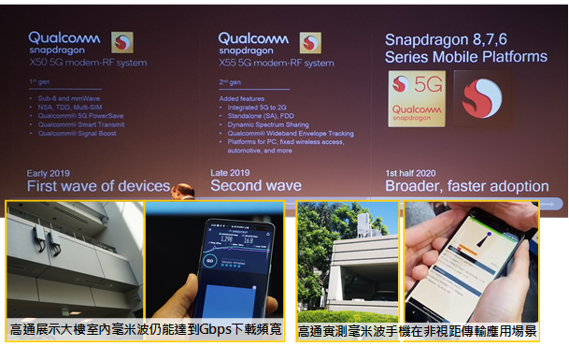

資料來源：高通，DIGITIMES Research攝影，2019/9